Les besoins nutritifs des végétaux chlorophylliens
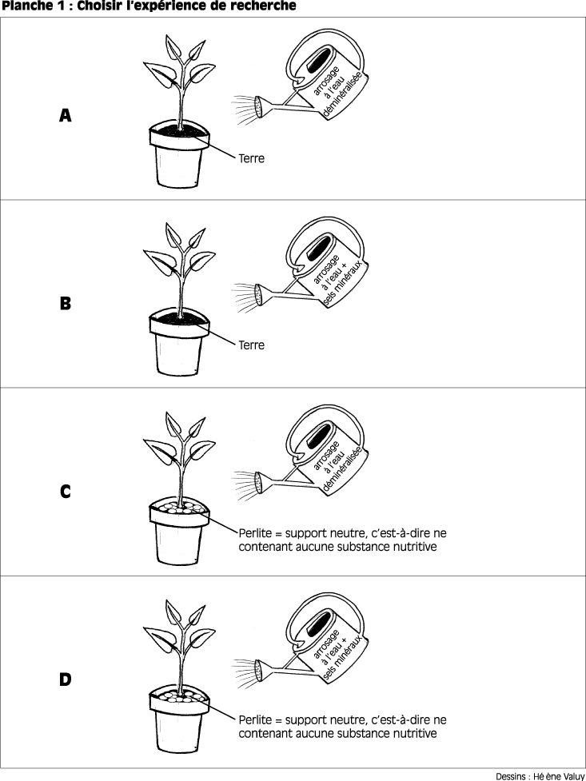

Les besoins nutritifs des végétaux chlorophylliens

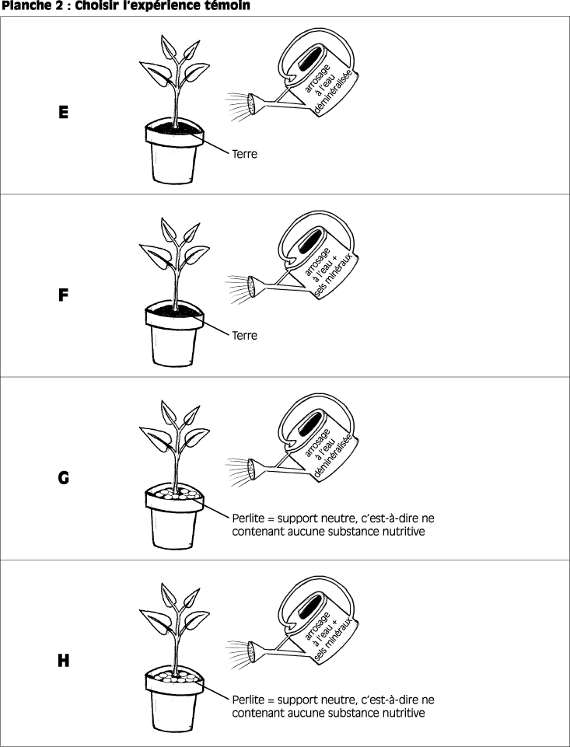

Les besoins nutritifs des végétaux chlorophylliens

Planche 3 : imaginer l’expérience témoin

- Quelle plante sélectionnes-tu ?
- Avec quel arrosoir l’arroseras-tu ?



Terre
Perlite = support neutre, c’est-à-dire ne contenant aucune substance nutritive

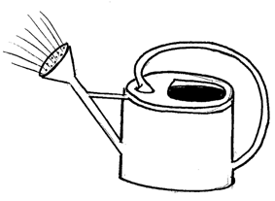
Arrosage
à l’eau
déminéralisée
Arrosage eau
Déminéralisée
+ sels minéraux

Vignettes à coller
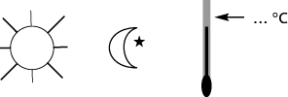

Les besoins nutritifs des végétaux chlorophylliens

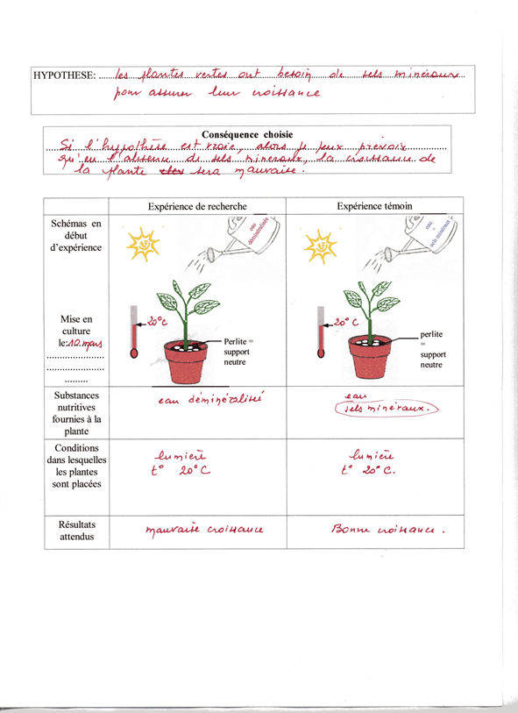
Document : exemple de production d’élève

